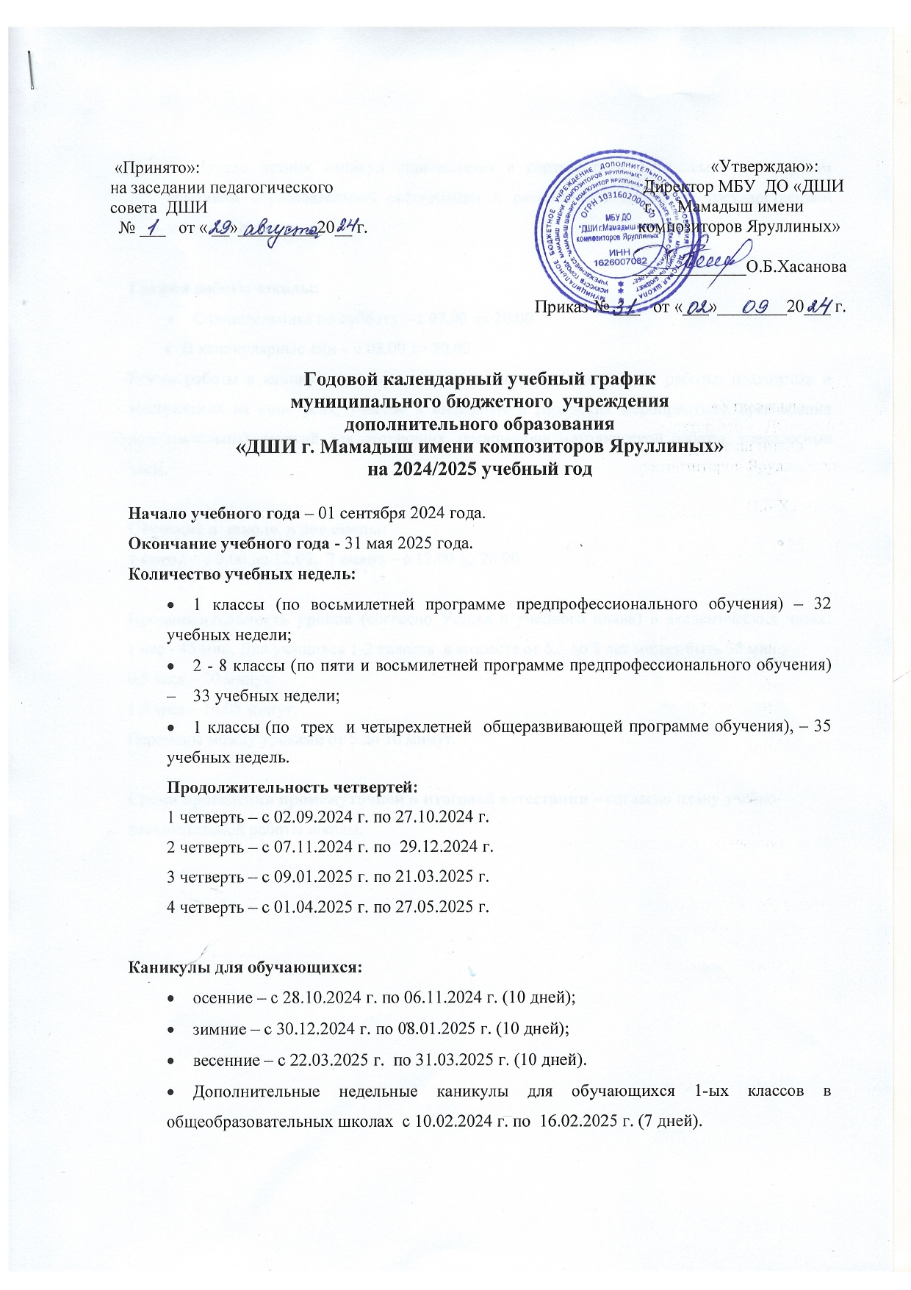

- Начало летних каникул определяется в соответствии с годовым календарным графиком образовательной организации и расписанием экзаменов государственной итоговой аттестации.

График работы школы:
- С понедельника по субботу – с 07.00 до 20.00
● В каникулярные дни – с 08.00 до 20.00
Режим работы в каникулярное время согласно планам внеурочной работы: подготовка и выступления на конкурсах, участие в школьных и городских мероприятиях, организация дополнительных занятий для отстающих, организация методической работы, внеклассные часы.

Обучение в школе в две смены:
1 смена – с 8.00 до 12.00; 2 смена – с 12.00 до 20.00.

Продолжительность уроков (согласно Устава и учебного плана) в академических часах: 1 час - 45 мин. Для учащихся 1-2 классов в возрасте от 6,5 до 8 лет может быть 35 мин.;
0,5 часа – 20 минут;
1,5 часа – 1ч.05 минут;
Перемены между уроками от 5 до 10 минут.

Сроки проведения промежуточной и итоговой аттестации – согласно плану учебно-воспитательной работы школы.

